Задание для обучающихся

Детское объединение: Творческая мастерская «Фантазия»
Педагог: Каркавина Ольга Владимировна

Время по расписанию: пятница 15.00-15.30, 15.40-16.10, 16.20-16.50

Дата | Тема | Содержание занятия | Задание | Обратная связь
29 мая | Итоговое занятие | Выставка работ обучающихся, тестирование | Посмотреть выставку работ.  Ответить на вопрос (см. таблицу ниже) | В комментариях или сообщении: https://vk.com/club172351009

Рассмотрите представленные фотографии работ и разбейте их по группам: | 1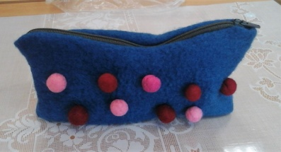 2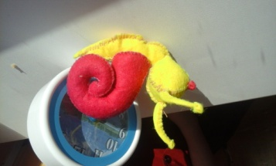 3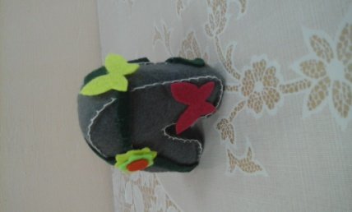 4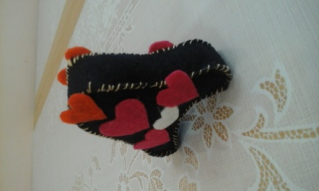  5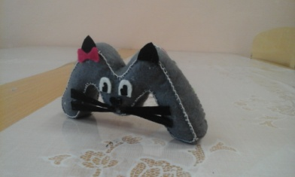 6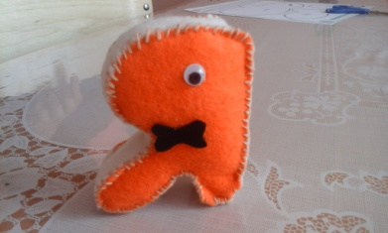 7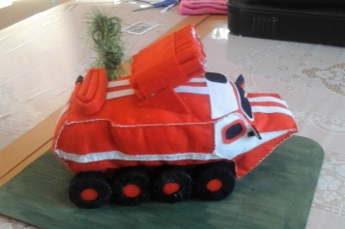 8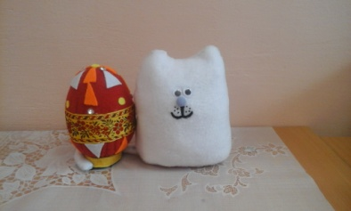  9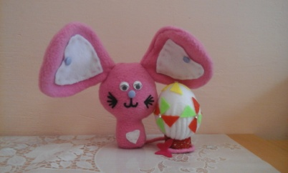 10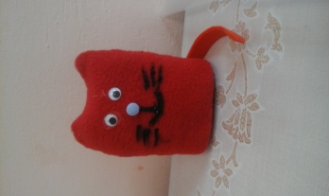 11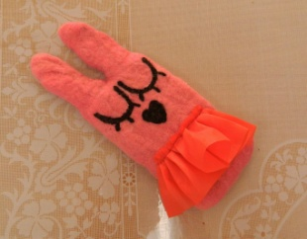 12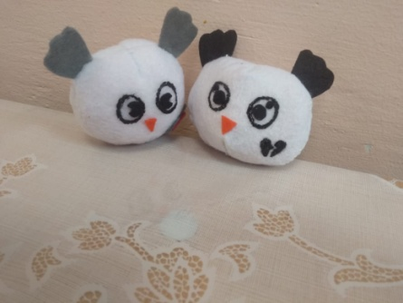
А. Изделие из ткани
Б. Изделие из фетра
В. Валяное изделие

